【思政领航】薪火相传 青春续航——中国应急管理研究中心研究生党支部举办毕业生党员经验分享交流会时间：2022-06-01
为充分发挥优秀毕业生党员榜样模范引领作用，增强支部党员就业规划认识及就业技能，2022年5月29日下午，中国应急管理研究中心研究生党支部于中心学术报告厅举办以“薪火相传，青春续航”为主题的毕业生党员经验分享交流会。
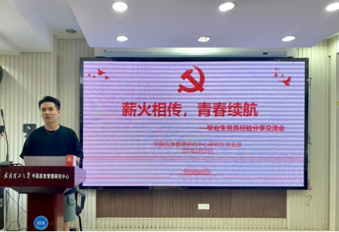
本次会议邀请了毕业生党员李天然同志和王侃同志分享求职经验，分别从工作类型、简历制作、职业筛选与求职公司选择四个方面进行了精彩的发言，并且不同职位需求匹配不同简历制作，用发展眼光看待就业公司前景，帮助大家全方位解读了整个求职过程中可能遇到的问题。最后，两位同志与支部党员进行了交流对话，为大家讲述了求职过程中现实与预期的差距，制定合理的求职预期，需要提前做好充分准备，不打无准备之仗，支部党员获取了宝贵的就业经验。
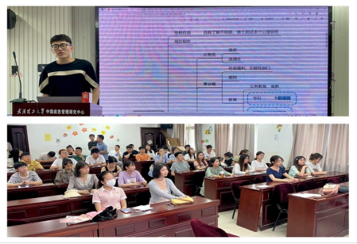
本次毕业生交流会上优秀毕业生党员的宝贵就业经验对实现高质量就业具有重要意义，支部党员纷纷根据实际情况重新审视自己的不足，精准定位，明确目标，脚踏实地，进一步完善科研学习与职业生涯规划，加强了对就读专业与未来职业发展方向规划的了解，充分增强了对就业时间节点的把握，为实现高质量就业做好充分准备。
（通讯员：徐思敏 翁旭 责编：廖明静）

